Tilastollisten mallien peruskurssi – H1

1.





2.

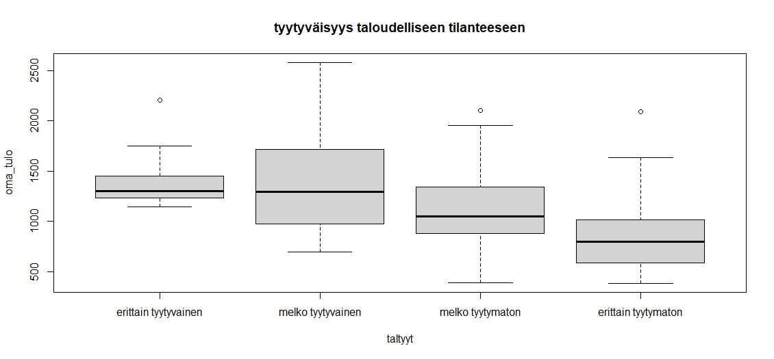

Ainoastaan melko tyytymättömien p-arvo ylittää 0.05, joten kaikki muut poikkeavat normaalista.

3.

Bartlettin testin p-arvo = 0.1162, joka on merkitsevästi > 0.05. Tulkitaan, että testin perusteella populaatiohajontojen välillä ei ole tilastollisesti merkitseviä eroja.

Käytetään yhtä suurien hajontojen varianssianalyysiä.

Testin perusteella voidaan ajatella, että taloudellisen tyytyväisyyden luokilla on tilastollisesti merkitseviä eroja ja p-arvo < 0.001.

Erittäin tyytyväiset vs melko tyytyväiset p= 1.0000 ei ole merkitsevä

Erittäin tyytyväiset vs melko tyytymättömät p=0.0569 ei ole merkitsevä

Erittäin tyytyväiset vs erittäin tyytymättömät p<0.001 on merkitsevä

Melko tyytyväiset vs melko tyytymättömät p=0.0023 on merkitsevä

Melko tyytyväiset vs erittäin tyytymättömät p<0.001 on merkitsevä

Melko tyytymättömät vs erittäin tyytymättömät p=0.0180 on merkitsevä

4.

p<0.001, joten tyytyväisyysluokkien välillä on tilastollisesti merkitseviä eroja keskimääräisissä sijainneissa

Erittäin tyytyväiset vs melko tyytyväiset korjattu p=0.4702 ei merkitsevää eroa

Erittäin tyytyväiset vs melko tyytymättömät korjattu p=0.0046 on merkitsevä ero

Erittäin tyytyväiset vs erittäin tyytymättömät korjattu p<0.001 on merkitsevä ero

Melko tyytyväiset vs melko tyytymättömät korjattu p=0.0062 on merkitsevä ero

Melko tyytyväiset vs erittäin tyytymättömät korjattu p<0.001 on merkitsevä ero

Melko tyytymättömät vs erittäin tyytymättömät korjattu p=0.0014 on merkitsevä ero

Tuottivatko normaalijakautumaan perustuva ja epäparametrinen saman tuloksen? Kummanko tulokset raportoisit?

Ei tuottanut. Erittäin tyytyväisten ja melko tyytymättömien merkitsevyys muuttui. Parametrisen menetelmän käyttö on suositeltavaa.

5.

Erittäin tyytymättömät vs erittäin tyytyväiset p<0.001 on merkitsevä

Erittäin tyytymättömät vs melko tyytyväiset p<0.001 on merkitsevä

Erittäin tyytymättömät vs melko tyytymättömät p=0.003 on merkitsevä